PROGRAMA COMUNIDAD LENOVO

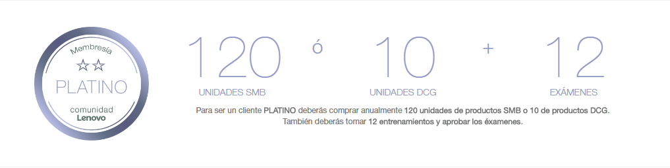
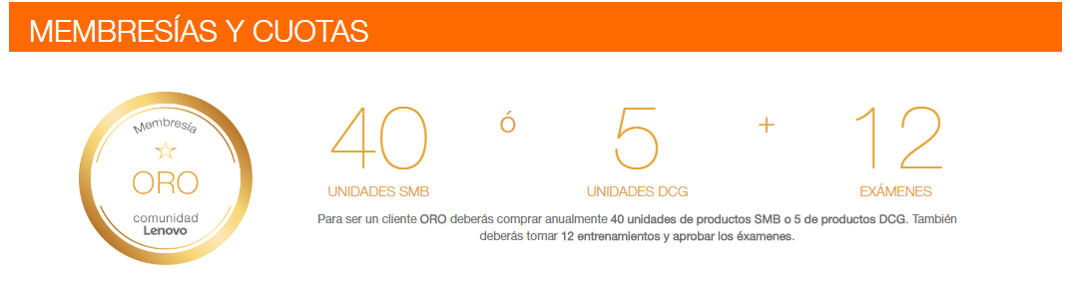
Conoce los beneficios del programa para nuestros Asociados de Negocios.
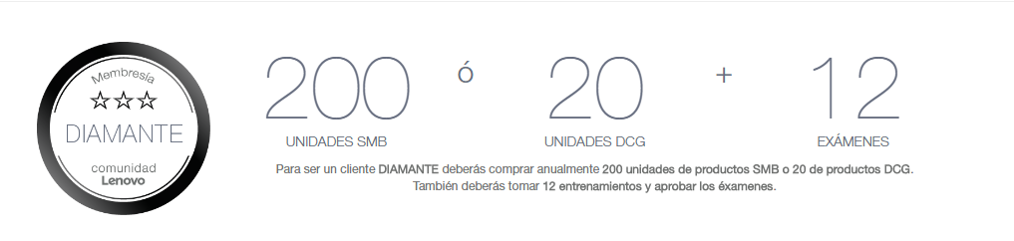

* Las unidades correspondientes a la tabla de DCG no consideran como unidades a los opcionales para el cumplimiento de la cuota anual.
* SMB contempla productos de All in One, Desktops (Small Form Factor, Towers y Tiny), Notebooks, Tablets y Workstations (Móviles y de Escritorio).
* DCG contempla productos de Servidores, Storage y Networking.

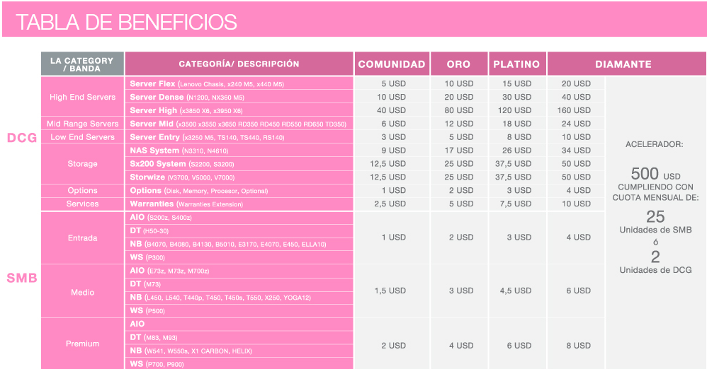

ACREDITACIÓN Y VENCIMIENTOS

• CRÉDITO MENSUAL
Los créditos serán acumulados de manera mensual en la cuenta del canal en: www.comunidadlenovo.com. Los mismos serán canjeables por un “Lenovo check” que podrá ser canjeado en los mayoristas como descuento para futuras compras de cualquier producto Lenovo (excepto phones y productos de consumo).
Notas:
- Los créditos se pueden canjear por compras posteriores a la fecha de emisión del Lenovo Check, y que hayan sido facturadas dentro de los 30 días de vigencia del mismo.
- No se aceptarán Lenovo Check como parte de pago de facturas anteriores a la fecha de emisión del cheque.
- Los Lenovo Check se deben enviar para su canje a vmontanez@starcenter.com.uy, y se procesarán mediante nota de crédito.

• VENCIMIENTO
Los créditos acumulados en la cuenta del canal tienen una duración de 2 trimestres a partir de que se otorgan. Es decir los créditos generados por Enero, se vencerán el 30 de Junio. En este ejemplo, no serán ejecutables al 1 de Julio del mismo año. Sin embargo, si el canal genera un Lenovo check ya sea por el monto parcial o total de lo que tiene acumulado en su cuenta, el mismo tendrá una vigencia de 30 días. Es decir que un Lenovo check generado el 15 de Enero se vencerá el 14 de Febrero. En este ejemplo, no será ejecutable el 15 de Febrero. Los valores en el estado de cuenta o Lenovo checks son sin IVA incluido.

¿CÓMO ASCENDER Y OBTENER UNA MEMBRESÍA?

• CANALES CON MEMBRESÍA
A los seis meses de iniciado el programa se hará una revisión del acumulado de compras de cada canal. Aquellos canales que hayan logrado el 100% de la cuota asociada a su membresía durante los primeros seis meses podrán obtener la membresía inmediatamente superior para meses restantes del año.
EJEMPLOS

Escenario 1:
Canal Oro que compra equipos del portafolio de SMB. La cuota anual asignada para este tipo de canal es de 40 unidades. Si durante el primer semestre su acumulado de compras es de al menos 40 unidades y además realizó y aprobó seis cursos en www.comunidadlenovo.com obtendría la categoría Platino y aplicará el multiplicador de dicha membresía desde Octubre hasta Marzo 2017.

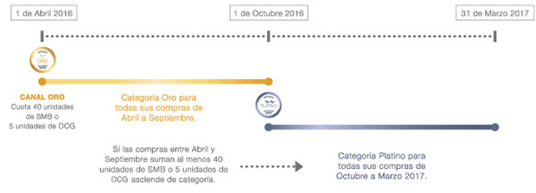

Escenario 2:
Canal Platino que compra equipos del portafolio de DCG. La cuota anual asignada para este tipo de canal es de 10 unidades. Si durante el primer semestre su acumulado de compras es de al menos 10 unidades y además realizó y aprobó seis cursos en www.comunidadlenovo.com obtendría la categoría Diamante y aplicará el multiplicador de dicha membresía desde Octubre hasta Marzo 2017.

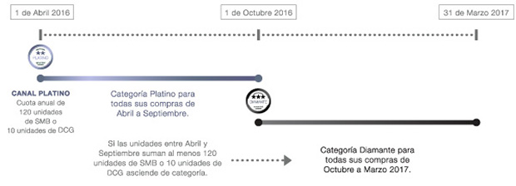

• CANALES NUEVOS
Sólo se podrá obtener una membresía en Abril y Octubre de cada año, previa registro en www.comunidadlenovo.com. Para esto será requisito tener compras históricas de al menos seis meses posteriores al registro. Es decir, si un canal se registra en Enero, al momento de la evaluación en Abril aún no tendrá seis meses de historia desde su registro, por lo tanto deberá esperar hasta Octubre para obtener alguna de las membresías.
Si la categoría se obtiene en el mes de Octubre la misma tendrá vigencia hasta el 31 de Marzo de 2017.
Las unidades correspondientes a la tabla de DCG no consideran como unidades a los opcionales.
Los canales nuevos deberán cumplir con el siguiente nivel de compra en los últimos seis meses previos a la evaluación para obtener cada membresía:

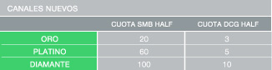
EJEMPLO
Si un canal se registra en el mes de febrero deberá esperar hasta el mes de octubre para optar a alguna de las membresías, debido a que en el mes de abril aun no contaba con seis meses de historia de compras desde su registro en www.comunidadlenovo.com. Al momento de ser evaluado en el mes de octubre, si las compras que realizó entre los meses de abril y septiembre (últimos seis meses previos a la evaluación) superan las 20 unidades de productos SMB ó 3 unidades de producto de DCG el canal podrá optar a la categoría Oro. Del mismo modo, si sus compras entre los meses de abril y septiembre superan las 100 unidades de producto de SMB o 10 unidades de producto de DCG el canal podrá optar a la categoría Diamante.
AL FINALIZAR EL AÑO FISCAL DE LENOVO 2016-2017 (AL 31 DE MARZO DE 2017) SE EVALUARÁ EL CUMPLIMIENTO DE DOS CONDICIONES.

